Федеральное Агентство по недропользованию
Департамент по недропользованию по Центрально-Сибирскому округу
АО «Томскгеомониторинг»

УТВЕРЖДАЮ
Генеральный директор
АО «Томскгеомониторинг»

______________ В.А. Льготин
«_____» ___________ 2017 г.

ИНФОРМАЦИОННАЯ СВОДКА
о проявлениях экзогенных геологических процессов на
территории Сибирского Федерального округа
за III квартал 2017 г.

Составил: О.Г. Савичева

Томск – 2017
ОГЛАВЛЕНИЕ
ВВЕДЕНИЕ 4
1. РЕГИОНАЛЬНАЯ ХАРАКТЕРИСТИКА РАЗВИТИЯ ЭКЗОГЕННЫХ ГЕОЛОГИЧЕСКИХ ПРОЦЕССОВ НА ТЕРРИТОРИИ СИБИРСКОГО ФЕДЕРАЛЬНОГО ОКРУГА 4
2. ХАРАКТЕРИСТИКА ПРОЯВЛЕНИЙ ЭКЗОГЕННЫХ ГЕОЛОГИЧЕСКИХ ПРОЦЕССОВ, ВЫЗВАВШИХ ЧС ИЛИ ОКАЗАВШИХ ВОЗДЕЙСТВИЕ НА ХОЗЯЙСТВЕННЫЕ ОБЪЕКТЫ 4
Оползневые процессы 4
Гравитационно-эрозионный комплекс 7
Овражная эрозия 14
Плоскостная эрозия 19
Обвалы, осыпи 19
Оседание поверхности над горными выработками 21
Эоловая аккумуляция 21
Суффозионные процессы 21
Процессы подтопления 22
ЗАКЛЮЧЕНИЕ 24

Список таблиц
1. Данные об активизациях экзогенных геологических процессов на территории
Сибирского федерального округа во II квартале 2017 г..........................................................25

Список рисунков
Рис. 1 Аструктурный оползень среднего размера (400*130 м), с элементами течения, Республика Алтай, подуч. Чаган-Узун…………………………………………………………6
Рис. 2 Линзы льда в стенке отрыва оползня № 71, Республика Алтай, подуч. Чаган-Узун..6
Рис. 3 Озерко, образовавшееся в русле ручья в результате подпора языком оползня, Республика Алтай……………………………………………………………………………..…6
Рис. 4 Гравитационно-эрозионные процессы по обоим бортам каньона р. Мажой, Республика Алтай………………………………………………………………………………..8
Рис. 5 Размыв полотна дороги и разрушение креплений на 101,1-101,4 км автодороги Кош-Агач – Джазатор, Республика Алтай……………………………………………………..9
Рис. 6 Размыв дамб обвалования по левому берегу на уч. Чемал. На противоположном берегу – габионы т/б «Марьин остров», Республика Алтай…………………………………..9
Рис. 7 Разрушенный участок дороги в с. Инегень на окончании виража, правый фланг фронтального оползня, Республика Алтай…………………………………………………...10
Рис. 8 Дорога в с. Инегень. Левый фланг фронтального оползня (сентябрь 2017 г.), Республика Алтай………………………………………………………………………………11
Рис. 9 Активизация эрозионных процессов на автодороге Хандагайты–Мугур-Аксы, Республика Тыва (https://www.tuvaonline.ru/2017/07/03/na-avtomobilnoy-doroge-handagayty-mugur-aksy-proizoshlo-razrushenie-zemlyanogo-polotna.html)..................................................11
Рис. 10 Активизация гравитационно-эрозионных процессов на участках автодороги Хандагайты–Чыраа-Бажы: а – промоина на участке дороги через перевал, б – подмытый мост через р. Торгалык у с. Дус-Даг, Республика Тыва……………………………………..12
Рис. 11 Гравитационно-эрозионные процессы по берегу Новосибирского водохранилища, уч. Ордынский, Новосибирская область……………………………………………………...13
Рис. 12 Береговой склон в районе ул. Центральная, 15/1, г. Колпашево, Томская область.14
Рис. 13 Береговой склон в с. Тогур, мкр. Шпальный, Томская область……………………14
Рис. 14 Активизация эрозионных процессов на уч. Эйлиг-Хемский, Республика Тыва….15
Рис. 15 Вершина молодого оврага, уч. Тасеевское шахтное поле, Забайкальский край….16
Рис. 16 Новый отвершек правого оврага на уч. а/дороги Минусинск-Беллык, 98 км, Красноярский край…………………………………………………………………………..16
Рис. 17 Развитие оврага вдоль дороги на сельскохозяйственные угодья, уч. Пригородный, Красноярский край…………………………………………………………………………..17
Рис. 18 Растущий овраг в устье (а) и вершине (б) на уч. Ордынский, Новосибирская область………………………………………………………………………………………..18
Рис. 19 Растущие овраги длиной 140-145 м на северной окраине с. Кирза, Новосибирская область………………………………………………………………………………………..18
Рис. 20 Железнодорожная выемка на перегоне между станциями Седловая-Бурятская, Забайкальский край………………………………………………………………………….20
Рис. 21 Осыпи на бермах и дне железнодорожной выемки, Забайкальский край………20
Рис 22 Эоловые отложения на дамбе (а) и на территории рудника, уч. Акатуйский рудник, Забайкальский край………………………………………………………………………….21
Рис. 23 Эоловые процессы на участках с поврежденным почвенно-растительным слоем, уч. Горхонское рассыпное месторождение золота, Забайкальский край………………..21
Рис. 24 Брошенные дома по ул. Чапаева, пгт. Чистоозёрное, Новосибирская область…23
Рис. 25 Заболачивание территории по ул. Гагаринская и Кооперативная, пгт. Чистоозёрное, Новосибирская область………………………………………………..23

Приложение 1. Карта активизации ЭГП на территории СФО во III квартале 2017 г...........26
Приложение 2. Проявления ЭГП на территории СФО за III квартал 2017 г…...………......27
ВВЕДЕНИЕ
Информационная сводка о проявлениях экзогенных геологических процессов (ЭГП) в III квартале 2017 г. на территории Сибирского Федерального округа составлена по данным наблюдений на участках и пунктах, входящих в состав государственной опорной наблюдательной сети (ГОНС), плановых и оперативных инженерно-геологических обследований объектов, проведенных в связи с негативным воздействием на них процессов в отчетный период, а также по сведениям из других источников - сообщений администраций муниципальных образований, подразделений МЧС, средств массовой информации.
В течение III квартала 2017 г. на территории СФО были зафиксированы проявления гравитационно-эрозионного комплекса, оползневых процессов, овражной и плоскостной эрозии, обвальных и осыпных процессов, эоловой аккумуляции, подтопления (Табл.1).
1. РЕГИОНАЛЬНАЯ ХАРАКТЕРИСТИКА РАЗВИТИЯ ЭКЗОГЕННЫХ ГЕОЛОГИЧЕСКИХ ПРОЦЕССОВ НА ТЕРРИТОРИИ СИБИРСКОГО ФЕДЕРАЛЬНОГО ОКРУГА
Наблюдаемые во III квартале 2017 г. на территории СФО проявления ЭГП различных генетических групп в целом характеризовались средним уровнем активности.
Наиболее широкое распространение получили гравитационно-эрозионные процессы и овражная эрозия, сезонная активизация которых наблюдалась на территории большинства субъектов СФО. Оползневые процессы отмечены на территории Забайкальского и Красноярского краев, республик Алтай и Хакасия, Омской области. Основными факторами активизации процессов в Республике Алтай является сейсмический фактор (большая часть обследованных в 2017 г. новых оползней образовалась в осенний период 2016 г.), наличие многолетнемерзлых пород. На территории других субъектов основными факторами активизации являются замачивание слагающих оползневые склоны отложений техногенными водами, суффозионная деятельность подземных вод, а также хозяйственная деятельность человека в оползнеопасных районах.
Продолжали развиваться процессы подтопления в населенных пунктах Республики Хакасия, Кемеровской, Новосибирской и Омской областей. Причинами подтопления являются природные (близкое залегание грунтовых вод) и техногенные (ухудшение дренированности территорий в результате прокладки дорог, строительства зданий и т.д.) факторы.
На территории Алтайского края, Иркутской области проявления опасных ЭГП, угрожавших населенным пунктам и хозяйственным объектам, не выявлены.
2. ХАРАКТЕРИСТИКА ПРОЯВЛЕНИЙ ЭКЗОГЕННЫХ ГЕОЛОГИЧЕСКИХ ПРОЦЕССОВ, ВЫЗВАВШИХ ЧС ИЛИ ОКАЗАВШИХ ВОЗДЕЙСТВИЕ НА ХОЗЯЙСТВЕННЫЕ ОБЪЕКТЫ
За отчетный период зафиксирован ряд случаев негативного воздействия ЭГП на населенные пункты и отдельные инженерно-хозяйственные объекты (Табл. 1).
Оползневые процессы
Республика Алтай. Активность оползневых процессов на уч. Бугузунский низкая, при этом наблюдались активные элементы – трещины растяжения и зоны проседания по трещинам с обновленными элементами рельефа. На уч. Арка-Узук в 2017 г. максимальное смещение уступа составило 10 м/год, прирост площади оползня - 255 м². В целом сейсмогенный оползень в отчетный период характеризуется средней активностью.
На Чуйском участке обследовано 75 оползней, испытывающих активизацию в отчетный период. В 2017 г. образовалось 12 новых оползней I порядка, в том числе на подучастках Предгорном и Чаган-Узун. Все новые оползни, по предварительным данным, образованы осенью 2016 г., но их активное развитие и движение наблюдалось в летний период 2017 г.
На подучастке Предгорный обследовано 30 оползней, из них 3 имеют высокую и среднюю активность, остальные – низкую активность или не активны, 6 объектов – движущиеся или приостановившиеся, остальные – остановившиеся. В отчетный период образовались оползень № 109 и две новые зоны оползания. Оползень № 109 структурного типа, покровный, с глубиной захвата пород до 3 м. Активность данного оползня в отчетный период средняя, по фазе движения – движущийся объект. Надоползневой уступ в вершине – 1,5-3 м, в боковых границах – до 1,7 м. Фронтальный уступ языка – до 3-4 м.
На подучастке Чуйский тракт обследовано 11 оползней, из них 3 имеют высокую активность, остальные – низкую активность или не активны, по фазе движения – 3 движущихся или приостановившихся объекта, остальные – остановившиеся объекты. Высокоактивные оползни - № 97 (образован в 2016 г.), оползни II порядка (№ 35-1, 36-1). Наиболее крупный оползень из высокоактивных структур – оползень № 98, структурный, с глубиной захвата до 2,5 м.
На подучасткек Чаган-Узун обследовано 34 оползня, из них 15 структур имеют высокую и среднюю активность, остальные – низкую активность или не активны, 15 объектов движущиеся или приостановившиеся, остальные – остановившиеся объекты. В 2016-2017 гг. на территории подучастка образовано 10 новых оползней. Практически во всех оползнях вскрыты фрагментарно отложения кош-агачской свиты олигоцен-миоценового возраста, представленные темно-серыми супесями с включениями углистого вещества и слойков бурых углей.
Все новые оползни покровные. По механизму смещения новые оползни образованы комбинацией блокового оседания, скольжения и течения разрыхленных и разжиженных пород. По размерам семь оползней относятся к категории мелких объектов с площадью менее 10000 м², три оползня – средние по размерам объекты (10000-100000 м²). По глубине захвата преобладают оползни с высотой надоползневого уступа до 2-3 м. В наиболее крупных по размерам оползнях в стенках отрыва и днищах лотков скольжения наблюдаются линзы льда и многолетних пород, в мелких оползнях зафиксированы влажные и переувлажненные породы в стенках отрыва и присклоновых западинах. По структурным особенностям мелкие оползни, как правило, структурные, средние по размерам оползни имеют, в основном, аструктурное оползневое тело, с элементами потоков (Рис. 1). Мерзлотные проявления в виде субнапорных микроисточников, лужиц глинистой суспензии, линз многолетних пород и линз льда присутствуют практически во всех новых оползнях (Рис. 2). Некоторые оползни перекрывают ложбины стока, образуя подпрудные озерки (Рис. 3).
Автодорога Онгудай-Алтайское подворье. Участок расположен в левом борту на крутом склоне долины р. Урсул, в приустьевой части, на участке впадения ее в р. Катунь. Оперативное обследование в сентябре 2017 г. показало, что на 19-20 км дороги, перед Алтайским подворьем зарождается блоковый оползень с механизмом скольжения блоков по плоскости. В результате активизации оползневых процессов наблюдается смещение дороги по трещинам сдвига на 10-15 см, а на придорожной полосе наблюдается опускание блоков до 0,5 м. Оползневой процесс имеет высокую активность, о чем говорит свежесть деформаций, в целом процесс находится в стадии зарождения и развития. Триггерным фактором активизации оползневых процессов является техногенный фактор.
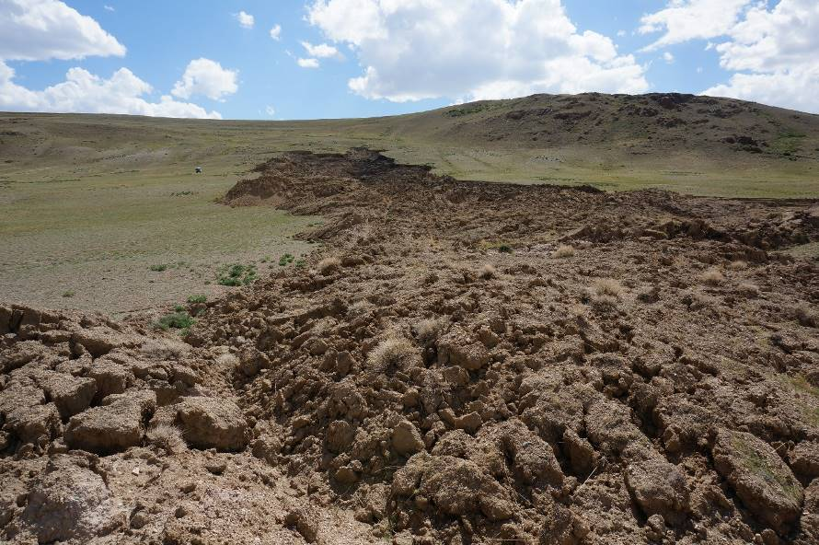
Рис. 1 Аструктурный оползень среднего размера (400*130 м), с элементами течения, Республика Алтай, подуч. Чаган-Узун
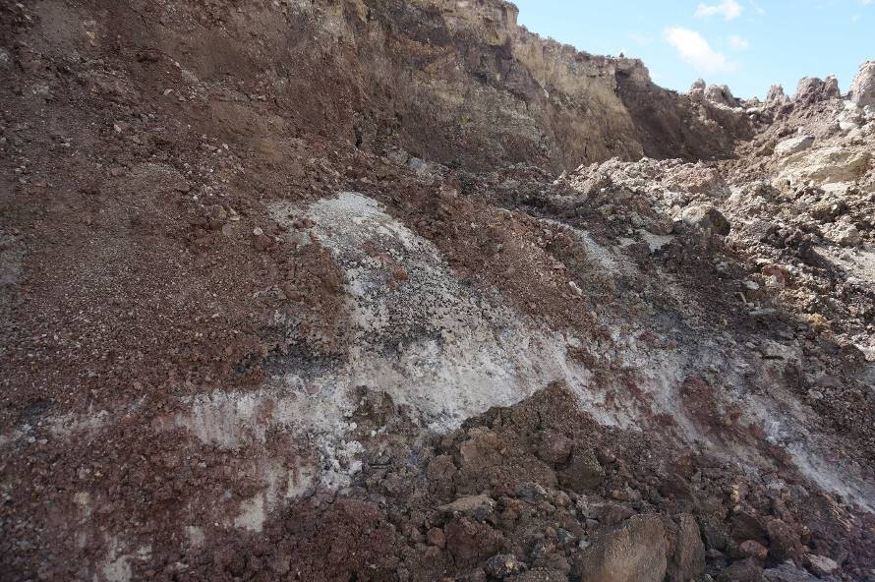
Рис. 2 Линзы льда в стенке отрыва оползня № 71, Республика Алтай, подуч. Чаган-Узун
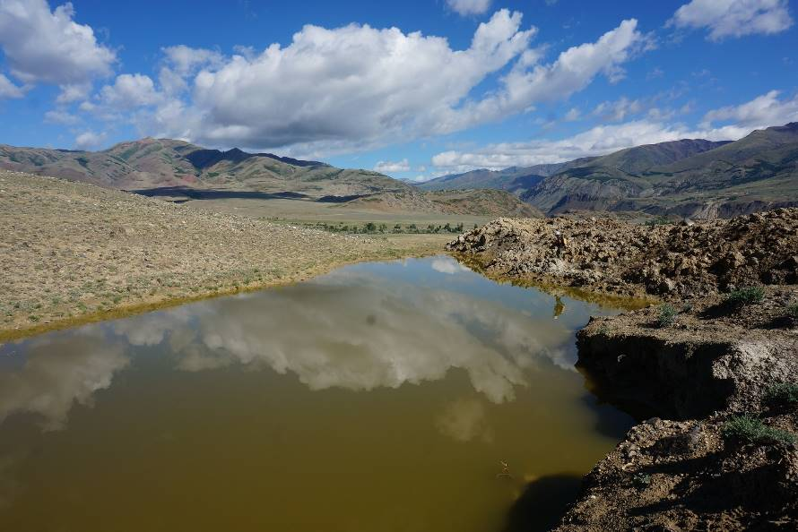
Рис. 3 Озерко, образовавшееся в русле ручья в результате подпора языком оползня, Республика Алтай
Республика Хакасия. Уч. а/дороги М-54 «Братский мост». На участке протяженностью 0,5 км развивается 5 оползней различной интенсивности и размеров. На северо-восточной окраине участка увеличение оползневого блока произошло за счет отрыва блока породы размером 10*20 м. В основании склона продолжаются вывалы оползневых масс на обочину и полотно дороги. УГВ в наблюдательных скважинах находятся на глубине 2,0-2,93 м от поверхности земли, что выше прошлогодних значений на 0,17-0,35 м. Активизация процесса отмечается на этом участке второй год и связано это с прокладкой траншеи вдоль бровки склона в 2015 г. Кроме того, дополнительным фактором активизации является повышение УГВ первого от поверхности водоносного (техногенного) горизонта. Единичные процессы оплывания грунтов фиксируются и на левом склоне этого участка дороги. Объем сползших масс грунта не превышает 200 м³.
Забайкальский край. В северной части Балейского карьера развиваются два оползня. Оползневые тела лишены растительности, осложнены промоинами и эрозионными бороздами. Наблюдается образование трещин бортового отпора, по которым формируется новая стенка отрыва. У бровки карьера и на его уступах наблюдаются трещины отпора шириной до нескольких сантиметров. Их наличие приводит к обрушению блоков пород и постепенному выполаживанию крутизны бортов. Суммарная площадь оползневых тел в отчетном году – около 900 м². Кроме перечисленных экзогенных процессов, в карьере и на прилегающей к нему территории развиваются процессы, связанные с деятельностью временных водотоков – овраги, промоины, эрозионные борозды.
Засопкинский карьер нерудных материалов. При обследовании оползня в августе 2017 г., вертикальное смещение грунта у его тыловой части по стенке отрыва составило от 0,06 м до 1,15 м (в среднем 0,6 м). Смещение фронтальной части оползня у тыловой закраины уступа террасы значительнее – 1,5-1,9 м. На площадке III надпойменной террасы р. Ингода, на расстоянии от 2 до 4 м от бровки уступа образуются свежие трещины бортового отпора, по которым будет формироваться новая стенка отрыва.
Участок автодороги Чита-Хабаровск. По результатам замеров на оползневом участке величина вертикального смещения тела оползня по стенке отрыва составляет 0,84-1,42 м в краевых частях оползня, до 2,94 м – в центральной части. В среднем величина вертикального смещения оползневого тела составляет 1,92 м. Оползень на 70 км справа по ходу движения после ливневых осадков в июле активизировался, что привело к смещению фронтальной части оползня на 3,5-3,8 м, частичному перекрытию автодорожного полотна. В начале августа на аварийном участке начался ремонт. На момент обследования подрезанный склон был зачищен от деляпсия, в дальнейшем склон будет укреплен.
Томская область. На уч. мкр. Солнечный (г. Томск) зафиксированные смещения оползневых тел находились в пределах точности измерения (до 5 мм). На уч. Лагерный сад (г. Томск) из 20 существующих оползневых тел смещения грунтовых масс зафиксировано по 3 оползням (№№ 1, 6, 15 а). Смещение грунтовых масс в пределах оползневых тел не превышало 1–4 см.
Гравитационно-эрозионный комплекс
Республика Алтай. В пределах уч. Курайский выявлено 2 гравитационно-эрозионных проявления высокой активности в верховьях р. Курайка. Размыву подвергаются селевые конуса выноса с правого борта долины. Материал селевых конусов в пик половодья переносится водным потоком в виде селевых наносов на большие расстояния, достигая Чуйского тракта и с. Курай. В верховьях долины р. Курайка наблюдается активное пересыпание днища глыбовым материалом с обоих бортов, что способствует созданию подпора русла. Активность процессов высокая на трех участках общей протяженностью 690 м. Данный участок русла представляет опасность из-за возможности подпора русла и формирования селеопасной ситуации.
На уч. Плотина Маашей выявлено 2 высокоактивных гравитационно-эрозионных участка протяженностью 405 м с элементами отседания склонов, приуроченных к долине р. Мажой, на выходе реки из озерной котловины. При значительных уклонах и высоких уровнях водный поток обладает значительной эрозионной силой, размыву подвергаются подножия осыпей и уступы каменных глетчеров, материал которых аккумулируется в днище долины (Рис. 4). В правом борту каньона наблюдается активное развитие оползневых процессов с образованием фронтальных оползней. Активность оползневых процессов на участке протяженностью 280 м высокая. Под воздействием процессов отседания склонов, осыпных и оползневых процессов в каньоне возможно образование подпорных плотин, которые будут перекрывать свободный сток реки и способствовать возрождению оз. Маашей. По визуальным признакам, тенденции к подпору русла более значительные, нежели к размыву. Данные процессы усугубляются сходом селей с правого борта, которые частично перекрывают русло р. Мажой и окончание озерной котловины. Помимо этого, наблюдается медленное течение языка каменного глетчера в сторону коренного борта каньона, что может привести к смыканию бортов и созданию новой подпорной плотины.
Уч. Джазаторская трасса (38-132 км). В пределах участка выявлено 7 проявлений гравитационно-эрозионных процессов с сопутствующими им процессами плоскостной эрозии. Активность процессов средняя, высокая, реже низкая. Негативное воздействие выражено в частичном разрушении полотна дороги и откосов дорожной насыпи (Рис. 5). Суммарная протяженность пораженных участков дороги составляет 685 м, пораженность дороги соответственно 0,73 %.
На уч. Онгудай выявлен 1 участок развития гравитационно-эрозионных процессов протяженностью 130 м в верхнем течении р. Онгудайка на южной окраине села. Размыву подвержены противоналедные валы и дамбы по обоим берегам реки. Активность процессов низкая. В 2017 г. максимальные скорости эрозии достигали 1 м/год.
В пределах уч. Эдиганская трасса выделено 5 проявлений ЭГП различной степени активности, преимущественно низкой. Суммарная протяженность проявлений – 385 м, пораженность дороги – 4,8 %.
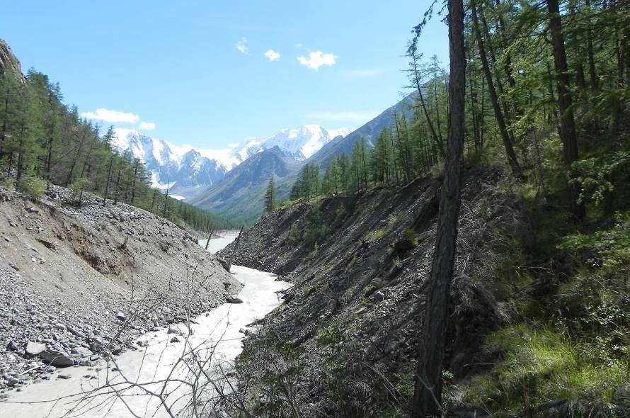
Рис. 4 Гравитационно-эрозионные процессы по обоим бортам каньона р. Мажой, Республика Алтай
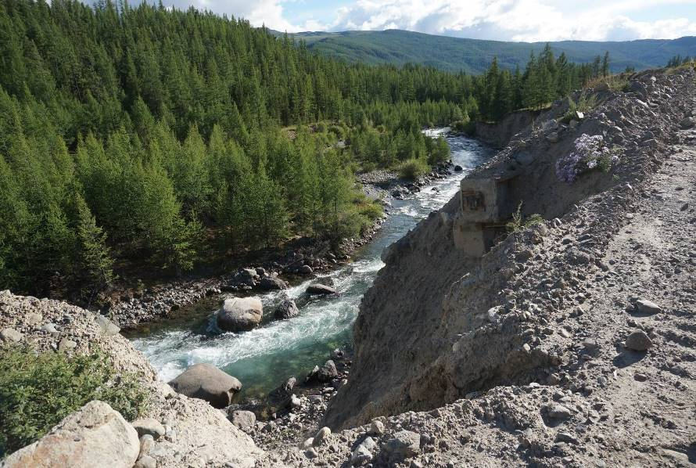
Рис. 5 Размыв полотна дороги и разрушение креплений на 101,1-101,4 км автодороги Кош-Агач – Джазатор, Республика Алтай
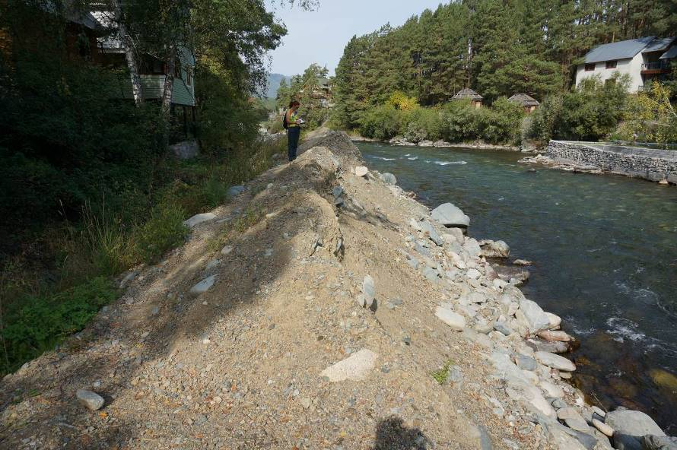
Рис. 6 Размыв дамб обвалования по левому берегу на уч. Чемал. На противоположном берегу – габионы т/б «Марьин остров», Республика Алтай
На уч. Чемал выявлено 5 участков активизации гравитационно-эрозионных процессов суммарной протяженностью 1115 м. Все участки приурочены к пойменной равнине, к дамбам обвалования по обоим бортам р. Чемал. ЭГП по правому берегу имеют низкую активность (515 м). По левому берегу проявления с высокой активностью имеют протяженность 435 м, с низкой и средней активностью – 165 м. Размыву подвержены дамбы обвалования. На участках с высокой активностью размыв дамб составляет 35-50 %, иногда и более (Рис. 6). Высокая активность размыва левого берега связана с переформированием русла в период паводка 2014 г. и в результате техногенного укрепления правого берега габионами в туристско-рекреационной зоне (т/б «Марьин остров»).На уч. Катунский водозабор сформировано 2 эрозионных дуги. В 2017 г. максимальные скорости эрозии достигают 9,5 м/год, средняя скорость эрозии – 1,76 м/год. За период 2016-2017 гг. смыто 1824 м² земель. В целом уч. Катунский водозабор, исходя из визуальных признаков активности и параметров размыва, имеет в отчетный период высокую активность, но ниже уровня предыдущего 2016 г., на среднемноголетнем уровне. Процессы находятся в стадии активного развития.
На уч. Левинка в 2017 г. максимальные скорости эрозии достигали 3,2 м/год, средняя скорость эрозии – 1,31 м/год, площадь смытых земель – 373 м². В целом уч. Левинка, исходя из визуальных признаков активности и параметров размыва, имеет в отчетный период среднюю – высокую активность.
Негативное воздействие ЭГП на территории с. Красносельск в настоящее время оказывается на прибрежную полосу берега и берегозащитные сооружения вдоль бровки поймы. Берегозащитные дамбы обвалования на территории села вдоль полноводной протоки частично (до 20 %) размыты.
В настоящее время на излучине р. Сарыкокша, вблизи а/дороги Каракокша-Красносельск продолжается активизация гравитационно-эрозионных процессов. Максимальная деградация берега после дождевого паводка 2014 г. за период июнь 2014 г. – июль 2017 г. составила 7,6 м, смыто 1316 м2 земель береговой зоны. Признаки активизации – козырьки ПРС, ниши размыва, блоки отпора, обнаженные береговые уступы. Негативное воздействие ЭГП в настоящее время оказывается на прибрежную полосу берега. В потенциальной опасности часть дороги на участке максимального размыва, расположенная в 10-15 м от береговой линии.
Автодорога в с. Инегень вместе с автомобильными мостами через реки Чуя и Катунь построена в 2015-2016 гг., сдана в эксплуатацию в апреле 2016 г. С мая 2016 г. участок дороги испытывает негативное воздействие комплекса гравитационно-эрозионных процессов, которые привели к частичному разрушению полотна дороги на участке длиной 250 м. По сравнению с ситуацией в августе 2016 г. (оперативное обследование участка) в 2017 г. трещины отпора стали глубже, блоки отпора в виде фронтальных оползней опустились ниже, длина пораженного участка увеличилась со 150 м до 250 м. Часть дорожного полотна протяженностью 250 м смещена, развиваются блоковые фронтальные оползни по трещинам отпора, часть дороги размыта метеогенными водами. Фронтальные оползни (блоки отпора) возникли в результате подмыва и проседания уступа в половодье 2016 и 2017 гг. Трещины отпора глубиной 0,5-1,1 м, шириной 0,1-0,3 м, глубина проседания 0,2-0,5 м (Рис. 7, 8). Блоки отпора протяженные, шириной до 0,5-1 м. На начале и окончании участка активизации – нитевидные трещины глубиной до 0,3 м, в центре дуги – трещины с максимальными параметрами. В центре дуги часть дороги шириной 3-3,5 м смещена по фронтальному оползню, действующая часть дороги (вне зоны оползания) имеет ширину 3,1-3,6 м.
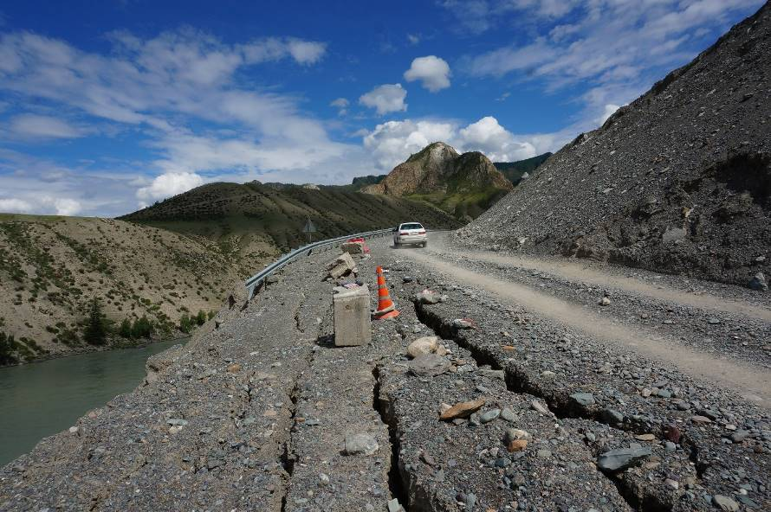
Рис. 7 Разрушенный участок дороги в с. Инегень на окончании виража,
правый фланг фронтального оползня, Республика Алтай
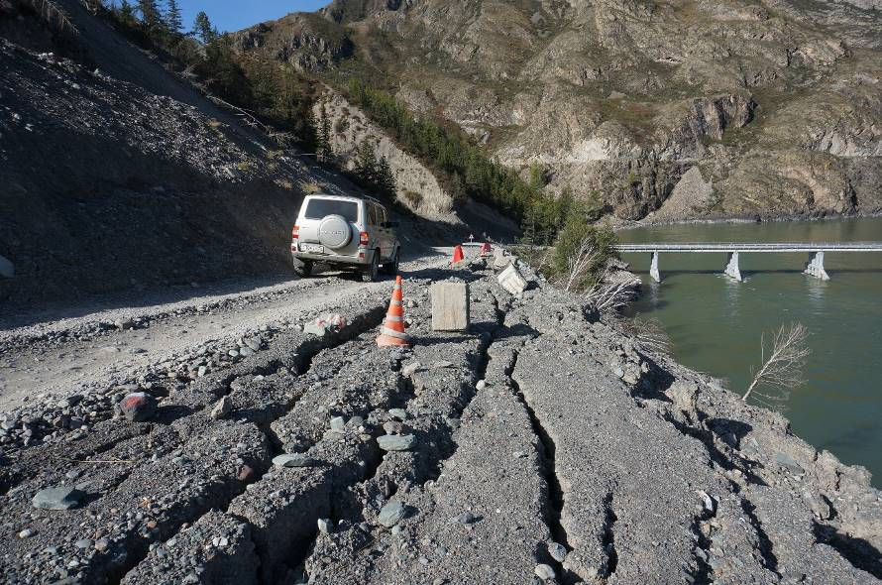
Рис. 8 Дорога в с. Инегень. Левый фланг фронтального оползня (сентябрь 2017 г.), Республика Алтай
Республика Бурятия. В с. Зактуй гравитационно-эрозионные процессы развиваются на изгибе правого берег р. Иркут. Протяженность эрозионного участка 300 м. Высота берегового уступа около 2,5 м. На склоне берега наблюдаются небольшие по размеру оползни, промоины шириной от 0,1 до 0,5 м.
Республика Тыва. Из-за интенсивных ливневых осадков в начале июля 2017 г. на автодороге Хандагайты–Мугур-Аксы на 3-х участках было полностью или частично разрушено полотно единственной грунтовой дороги, связывающей горный Монгун-Тайгинский район с республикой. Длина участков дороги с разрушением полотна 100, 70 и 40 м, высота размытой насыпи – до 6,5 м (Рис. 9).
На обочинах и полотне автодороги Хандагайты–Чыраа-Бажы, в результате ливневых дождей в июле, образовались промоины длиной до 300 м, местами развивающиеся в овраги глубиной до 1,3 м, шириной до 2 м. На отдельных участках разрушены дорожные ограждения. В долинах рек у мостов зафиксирована активизация гравитационно-эрозионных процессов с образованием глубоких промоин, подмывом мостов, водопропускных труб (Рис. 10).
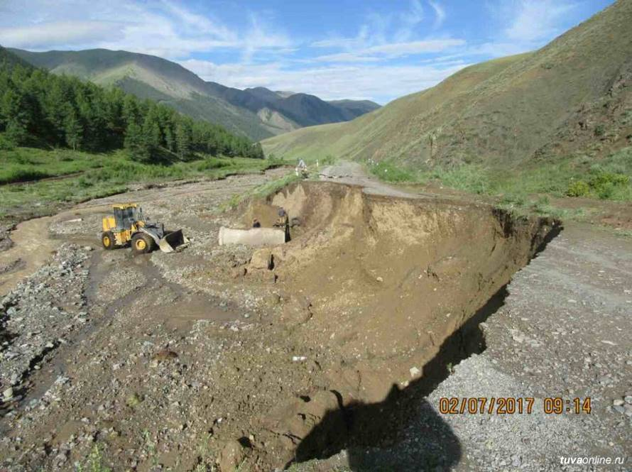
Рис. 9 Активизация эрозионных процессов на автодороге Хандагайты–Мугур-Аксы, Республика Тыва (https://www.tuvaonline.ru/2017/07/03/na-avtomobilnoy-doroge-handagayty-mugur-aksy-proizoshlo-razrushenie-zemlyanogo-polotna.html)
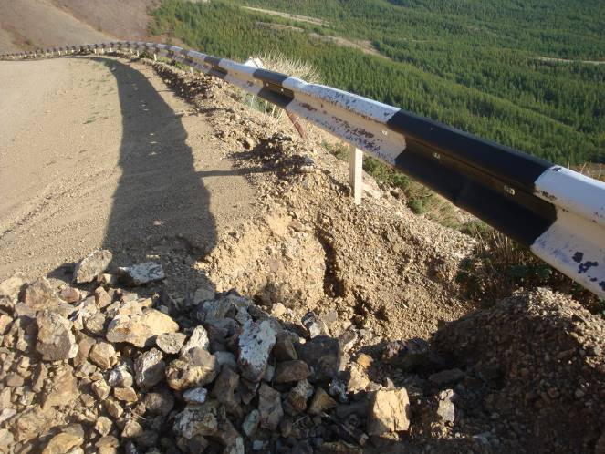  а) | 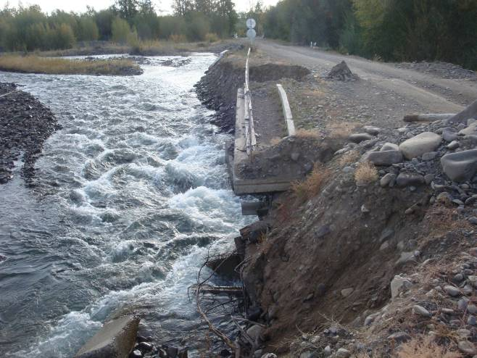  б)
Рис. 10 Активизация гравитационно-эрозионных процессов на участках автодороги Хандагайты–Чыраа-Бажы: а – промоина на участке дороги через перевал, б – подмытый мост через р. Торгалык у с. Дус-Даг, Республика Тыва
На уч. Сайлыгский на локальных участках продвижение кромки берегового уступа относительно марок по сравнению с 2016 г. составило до 0,5 м. На уч. Хорум-Дагский вдоль уступа ширина отдельных трещин увеличилась на 0,5 м по сравнению с прошлым годом, длина их вдоль уступа до 15 м, отседают блоки размером 0,5 х 1 м. Создается угроза обваливания приусадебных участков, на данном этапе разрушаются заборы приусадебных участков, продвижение кромки составило не более 0,5 м.
Забайкальский край. Визуальное обследование берегового уступа на Домнинском участке свидетельствует о некоторой активизации гравитационно-эрозионных процессов, что связано с паводком на р. Ингода, который наблюдался в начале августа. Подмыв уступа террасы привел к обрушению блоков грунта по трещинам бортового отпора на некоторых участках. Ширина трещин по результатам замеров колеблется от 1,2 до 11,3 см.
Горхонское рассыпное месторождение золота приурочено к долине р. Горхон. На период обследования в средней части долины россыпь отработана почти полностью дражным способом. Геологическое строение отработанного пространства представляет собой техногенные отложения: галевые и эфельные отвалы золотосодержащих отложений – «песков», а также отвалы вскрышных пород – «торфов». В нерекультивированных дражных полигонах наблюдаются промоины, а также трещины бортового отпора.
В результате ливневых осадков, выпавших в начале августа, уровень воды в рр. Читинка и Ингода поднялся более чем на 2 м, что привело к разрушению 35 м дорожного полотна в дачном поселке на северной окраине г. Чита, п. Каштак.
Красноярский край. На уч. мкр. Зеленая Роща (г. Красноярск) во время ливневых дождей в 20-х числах августа произошли значительные обрушения уступа высокой террасы р. Енисей. Площадь единовременных обрушений составила около 130-150 м². Кроме того, на участке активизировались суффозионные и оползневые процессы - размеры современного суффозионного провала 1,5*2 м², глубиной до 1 м.
Кемеровская область. Размыв в пределах с. Боровково практически приостановился и сдвиг берегового уступа здесь не зафиксирован. По-прежнему размыв продолжается ниже по потоку р. Томи от отсыпанного участка берега протяженностью 230 м и шириной 15 м. Размыв берега происходит ниже отсыпанного участка протяженностью 220 м. Максимальная величина размыва здесь составила 2,5-4 м.
В пгт. Верх-Чебула размыв зафиксирован на участке правого берега реки вблизи подвесного пешеходного моста. Длина размытого участка составила 110 м. Максимальный размыв произошел выше по течению реки от моста. Здесь размыв берега составил 1-5 м. В зоне размыва находятся огороды домов №№ 15 и 17 на ул. Набережная. Подмыв основания установки бетонных опор моста продолжается.
В с. Серебряково размыв берега произошел на 3 фрагментах берега. На участке № 1, за пределами села, протяженностью 58 м произошел размыв со средним значением 3 м, на участке № 2 протяженностью 50 м – 3,5 м, на участке № 3 протяженностью 105 м – 2,8 м.
В с. Новопестерево размыв зафиксирован на участке берега протяженностью 60 м вдоль ул. Садовая. Средняя величина размытого берега 1 м, при максимальном значении 1,5 м. Эрозионным уступом разрушена гравийная поселковая дорога на ул. Садовая протяженностью 23 м. Эрозионным уступом размываются земли приусадебных участков домов №№ 42 и 44.
В пгт. Крапивинский произошел размыв и сглаживание крутых уступов полуцирков на 3 участках. В верхнем течении реки на участке протяженностью 45 м при среднем размыве 1,3 м, на участке протяженностью 75 м – 0,5 м, на участке протяженностью 500 м - 0,5 м.
На уч. д. Пугачи размыв происходит на тех же участках, что и 2016 г. Размыв произошел фрагментами в виде цирков с глубиной размыва 0,5-2 м. Высота размытых участков берега над урезом р. Томи достигает 3,5-4 м.
В с. Березово расстояние от эрозионного уступа р. Березовки до дома № 8 на ул. Абызова составляет 4-6 м. Начался размыв и обрушение поселковой дороги. Максимальное отступление бровки эрозионного уступа составило 0,5 м.
Новосибирская область. Уч. Ордынский. На укреплённой бетонными плитами прибрежной зоне в пгт. Ордынское отступание бровки берега не зафиксировано. На неукреплённом берегу высотой 3-4 м отступание бровки берега по реперу № 30 составило за 8 лет – 0,35 м или в среднем 0,04 м/год. Склон, в основном, задернованный и заросший кустарником, но в 50 % наблюдательных точек отмечены свежие обрушения до 0,5-1 м (Рис. 11).
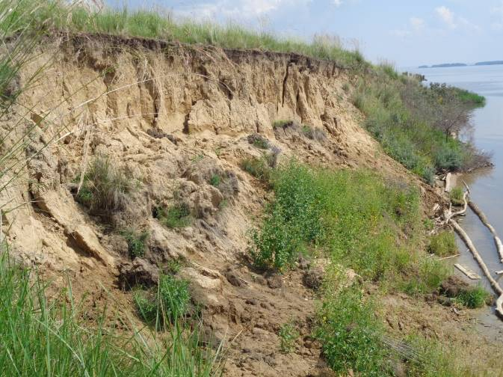 | 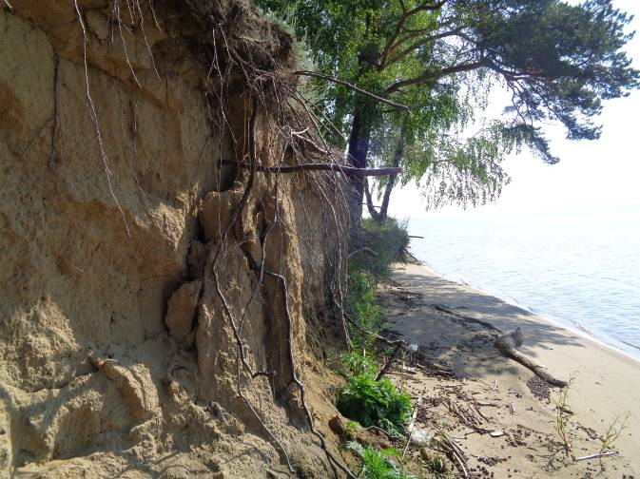
Рис. 11 Гравитационно-эрозионные процессы по берегу Новосибирского водохранилища, уч. Ордынский, Новосибирская область
Уч. Спиринский. На обследованной территории вдоль берега Новосибирского водохранилища в районе с. Кирза протяжённостью 14 км склоновые гравитационно-эрозионные процессы сведены к минимуму. Высота берегового уступа на участке изменяется от 0,5 до 8 м. Лишь в 2 наблюдательных точках из 12 обследованных отмечаются свежие обвалы в диаметре 50-60 см. В остальных точках верхняя часть склона берега водохранилища местами нарушена эрозионные процессами, но обрушений не видно. Практически по всему берегу склоны задернованы, залесены берёзой, сосной.
В районе с. Спирино склоновые гравитационно-эрозионные процессы в среднем составляют от 0,35 до 0,94 м/год. Склоны берегов неустойчивые, отмечаются свежие обрушения в диаметре 30-70 см. На многих наблюдательных точках наблюдаются трещины отседания с шириной раскрытия до 10 см и видимой глубиной до 0,5 м, которые оконтуривают блоки площадью до 2-3 м².
Томская область. Высокая активность гравитационно-эрозионного комплекса отмечается в г. Колпашево, д. Тискино, с. Тогур, средняя активность процессов - в сс. Кривошеино и Подгорное. В г. Колпашево величина переработки склонов составила 0,2–39 м, в Тогур (мкр. Рейд) – 0,1–5,5 м, Тогур (мкр. Шпальный) – 0,2–6,2 м, Тискино – 0,2–10 м, на уч. Кривошеино – 0–1,5 м, Подгорное – 0–2 м. По результатам инженерно-геологического обследования отмечено снижение активности оползневых процессов с высокой степени активности до низкой в районе с. Соколовка Молчановского района.
В г. Колпашево началось интенсивное разрушение берегового склона в районе ул. Центральной, в результате чего была полностью разрушена усадьба и жилой дом под № 17, до жилого дома № 15/1 осталось 1,18 м (Рис. 12). В с. Тогур (мкр. Шпальный) продолжается разрушение усадьб по ул. Шпальной №№ 15-19, в мкр. Рейд – усадьбы №16 по ул. Усть-Кеть (Рис. 13). В д. Тискино также продолжилось разрушение ул. Кооперативной.
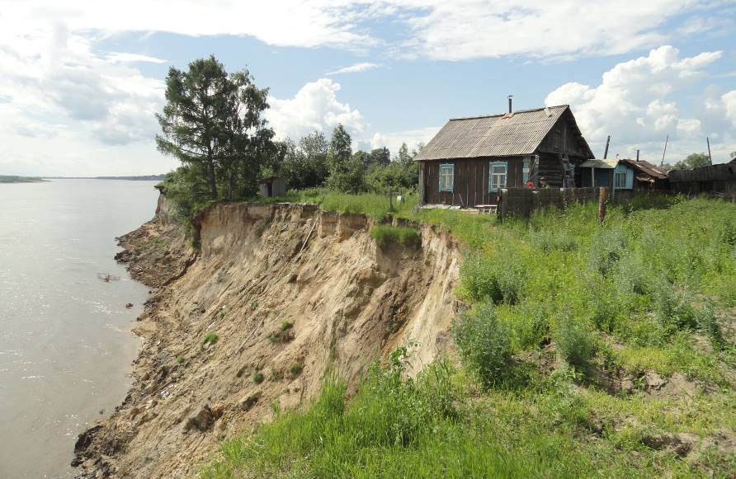
Рис. 12 Береговой склон в районе ул. Центральная, 15/1, г. Колпашево, Томская область
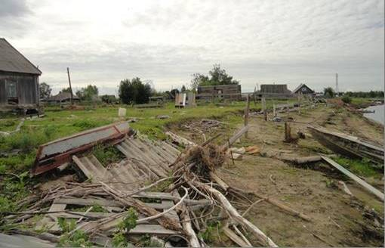
Рис. 13 Береговой склон в с. Тогур, мкр. Шпальный, Томская область
Овражная эрозия
Республика Бурятия. На уч. Забайкальский овраг развивается от автодороги в сторону жилого дома. Расстояние от вершины оврага до дома около 10 м. Глубина оврага в устьевой части 2,5 м, ширина – 3 м. Общая протяженность оврага около 4 м. В нижней части склона наблюдаются осыпи.
Республика Тыва. На уч. Уюкский длина оврага около 500 м, он вытянут вдоль полотна дороги, глубина до 2-2,6 м, ширина увеличилась от 10,2 до 12,7 м. Овраг активный, на отдельных участках продолжается его рост, образование свежих отвершков. Рост оврага происходит по его ширине и больше в сторону от дороги, есть свежие обрушения, по бортам трещины отседания шириной до 0,1 м, нижняя часть стенок имеет отрицательный уклон. Относительно марок продвижение бровок оврага составило 0,1-1,9 м. В 2015 г. на самом опасном участке, где от кромки борта оврага до полотна дороги было не более 3,5 м, проведена засыпка и утрамбовка дресвяно-щебенистым материалом с суглинком. При обследовании этого участка в 2016 г. был зафиксирован размыв насыпи с юго-восточной стороны и образование нового оврага глубиной до 2,5 м, в 2017 г. ширина оврага увеличилась от 7,8 до 10,3 м, продвижение бровки составило 2,5 м.
На уч. Чаданский практически по всей длине оврага (1,1 км) наблюдаются свежие обрушения грунта вдоль стенок, многочисленные отвершки и промоины, есть свежие следы размыва, расширение оврага (продвижение бровок) на локальных участках больше 2 м, в верхней части уступа наблюдаются вертикальные трещины отседания шириной до нескольких сантиметров, в нижней части стенок отрицательный уклон. На участке длиной около 10 м из-за обрушения стенок обнажился кабель связи, подмыто и упало бетонное перекрытие кабеля.
На уч. Сизимский глубина оврагов достигает 5-10 м, ширина до 9 м. Есть свежие отвершки, обрушения по бортам, новые промоины. Длина свежих отвершков до 2 м, глубина до 1,7 м, продвижение бровок оврагов по сравнению с 2016 г., не более 1,35 м, прирост длины – 1,4 м. Активность в 2017 г. можно оценить как среднюю, наибольшая по-прежнему отмечается на пологом склоне с восточной стороны поселка. Длина оврагов до 20-90 м, в основном, их развитие происходит вверх по склону, кроме того они растут в ширину. Овражная эрозия на этом участке выводит часть земель из хозяйственного оборота, угрожает опорам ЛЭП, дорогам и зданиям на территории села.
На уч. Эйлиг-Хемский развиты процессы овражной эрозии вдоль гравийной автодороги Шагонар–Эйлиг-Хем, в окрестностях с. Эйлиг-Хем. Общая протяженность участков с активизацией процессов овражной, плоскостной и струйчатой эрозии в 2017 г. около 2 км (Рис. 14). Глубина оврагов и промоин до 1,7 м, ширина до 6,4 м. По сравнению с 2016 г. активность эрозионных процессов выше. На локальных участках зафиксировано разрушение обочин и полотна автодороги, продвижение бровок оврагов около 2 м. На уч. Сайлыгский на локальных участках продвижение бровки оврага относительно марок составило 0,5-1 м.
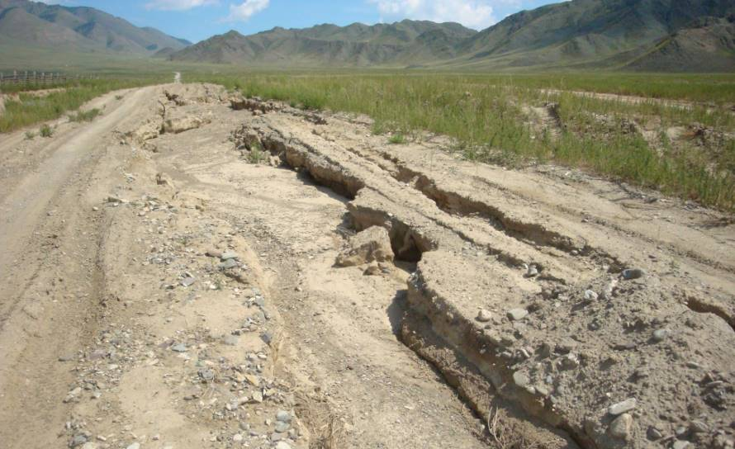
Рис. 14 Активизация эрозионных процессов на уч. Эйлиг-Хемский, Республика Тыва
Забайкальский край. Уч. Тасеевское шахтное поле приурочено к одноименному золоторудному месторождению, расположенному на южной окраине г. Балей. На площадке III надпойменной террасы р. Унды с поверхности залегают рыхлые неводостойкие аллювиальные отложения мощностью до 15 м, что способствует развитию овражной эрозии на бортах провалов, значительная глубина которых также создает благоприятные условия для быстрого роста оврагов из-за низкого положения локального базиса эрозии. Поэтому продольный профиль оврагов не выработан, они имеют крутые незадернованные борта (Рис. 15).
Красноярский край. Уч. а/дороги Минусинск-Беллык, 98 км развивается 3 оврага. Два («левый» и «правый») – образованы концентрацией стока талых и ливневых вод водопропускными трубами под полотном дороги, третий (основной) – при слиянии первых двух. В отчетный период активизация процессов овражной эрозии наиболее выражена в вершинах основного и «правого» оврагов. Скорость отступания вершины основного оврага составила 3-3,5 м/год. Кроме того, по левому борту, в 30 м от вершины происходит образование нового отвершка, протяженностью не более 5-6 м, но шириной до 20 м. Значительные изменения произошли в вершине «правого» оврага. По правой стороне новый отвершек разрушает защитную дамбу-вал (Рис. 16). Протяженность этих отвершков 8-10 м.
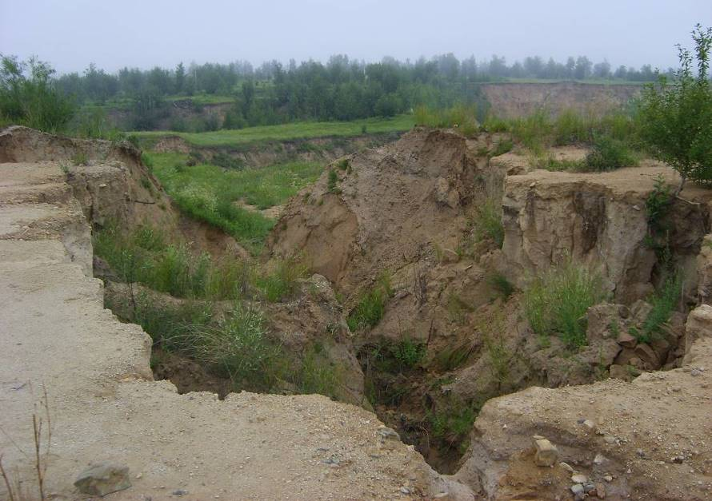
Рис. 15 Вершина молодого оврага, уч. Тасеевское шахтное поле, Забайкальский край
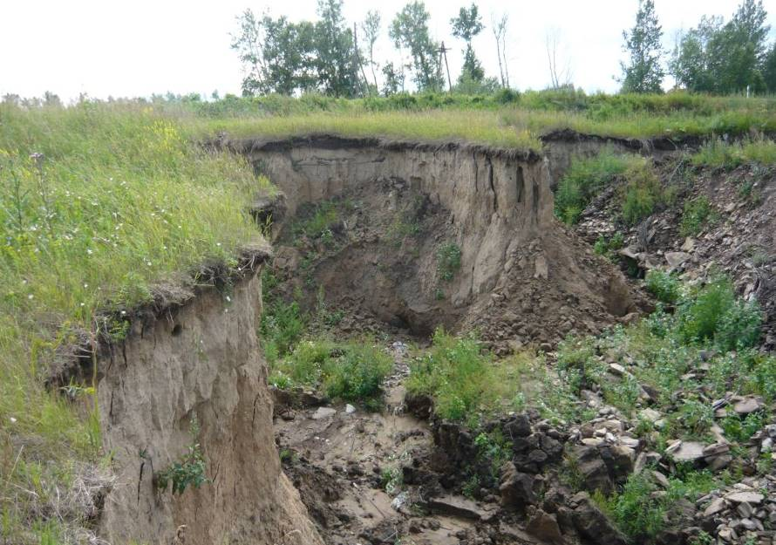
Рис. 16 Новый отвершек правого оврага на уч. а/дороги Минусинск-Беллык, 98 км, Красноярский край
На уч. а/дороги М-54, 242 км активность процесса ниже 2016 г. Для «левого» оврага отступание вершины составило около 18-20 м. В вершине глубина 1,5 м, ширина 4 м, затем резко увеличивается до 9-10 м. Вершина «правого» оврага продвинулась на 3-4 м относительно 2016 г. Размеры правого отвершка увеличились на 2,5-3 м.
На уч. Пригородный отступание вершины основного оврага и вершин отвершков по логу Восточный не превысило 1 м. Значительная активизация опять отмечается на участке траншеи оптоволокна вдоль полевой дороги на с/х угодья. В 2017 г. отступание вершины оврага, образовавшегося по траншее в 2016 г. составило 12-15 м, на отдельных участках русло оврага увеличилось до 6 м, глубина до 2,5 м (Рис. 17).
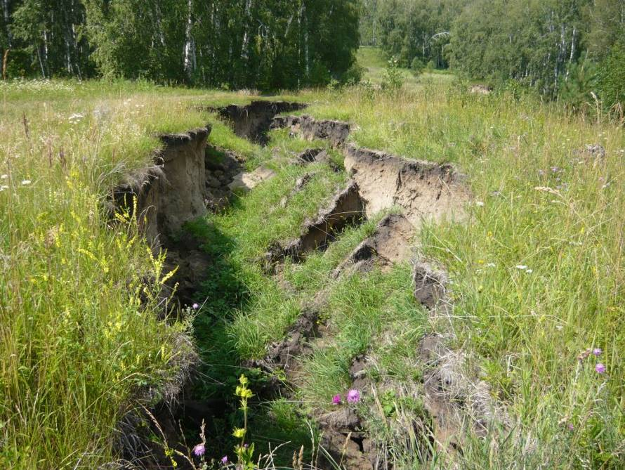
Рис. 17 Развитие оврага вдоль дороги на сельскохозяйственные угодья, уч. Пригородный, Красноярский край
На уч. Суходол отступание вершины отвершка, образованного в 2016 г. составило около 3,5 м. Кроме того, произошло значительное разрушение правого борта в привершинной части, и образование еще одного, практически параллельного отвершка, протяженностью 8-9 м.
Уч. Кубеково. Достаточно высокая активность процесса овражной эрозии сохраняется на участке вдоль трассы М-53 (29 км объездного участка). В вершине оврага значительных изменений нет, но в 20 м от вершины, по правому борту оврага, образовался отвершек протяженностью около 6 м. Борт оврага, между отвершком и вершиной, подвержен оползанию и обрушению.
На частных с/х угодьях массива Спартак, в 6 км восточнее окраины п. Мал. Минуса на протяжении почти 400 м развивается каскад небольших оврагов и промоин, находящихся по одной линии стока. Максимальные глубины 3-3,5 м, максимальная ширина отдельных участков – 8-9 м. Всего на участке на момент обследования явно выделяются 4 оврага, протяженностью от 20 до 80 м. Судя по состоянию вершин и бортов оврагов – процессы овражной эрозии в отчетном году были достаточно активны.
На уч. Приморск, Зубаревский, Анцырь-Хаерино активность процессов овражной эрозии была средней - отступание вершин оврагов составило 2- 3 м.
Новосибирская область. Уч. Ордынский. При обследовании 14 км прибрежной зоны встречено 3 небольших и 1 глубокий развивающихся оврага. Небольшие овраги имеют размеры: длина 1,7-2,7 м, ширина 1,1-3,1 м, глубина 1,6-2 м. Бровки бортов выражены отчетливо. Борта обрывистые, обваливаются.
Развивающийся овраг характеризуется длиной 83 м, шириной у устья 15 м, в середине – 25 м, глубина вреза – около 10 м (Рис. 18). Борта обрывистые, обваливаются. Склоны вверху около 6-7 м вертикальные, ниже – осыпи, оползни с уклоном 60-80^{о}. Вершина развивающего оврага шириной 11 м представляет собой водобойный колодец глубиной 6-7 м, далее – постепенное углубление днища до 10 м. Склоны вверху вертикальные, ниже – осыпи, оползни. Рост вершины оврага в 2017 г. составил порядка 2,5-3 м.
Уч. Спиринский. На северной окраине с. Кирза, прослеживаются 2 развивающихся оврага длиной 140-145 м и шириной от 6-8,6 до 15 м, глубиной вреза – более 10 м (Рис. 19). Борта обрывистые, обваливаются, наблюдаются трещины отседания с шириной раскрытия до 10-25 см и размером 0,5*1 м. Вершина оврагов округлая в плане, представляет собой водобойный колодец с четко очерченной бровкой. Верхняя часть бортов отвесная, высота составляет 6-7 м. Склон и днище завалены обрушенной породой. Вершина оврага в наблюдательной точке № 9 приближается к линии электропередач (расстояние до ближайшего столба 6,3 м).
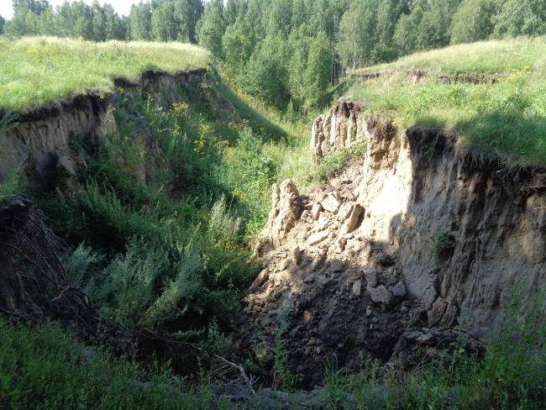  а) | 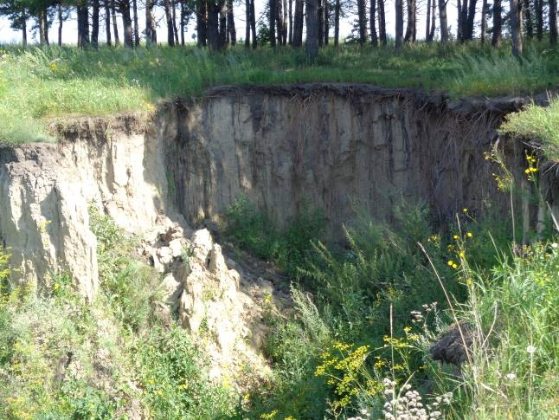  б)
Рис. 18 Растущий овраг в устье (а) и вершине (б) на уч. Ордынский, Новосибирская область
.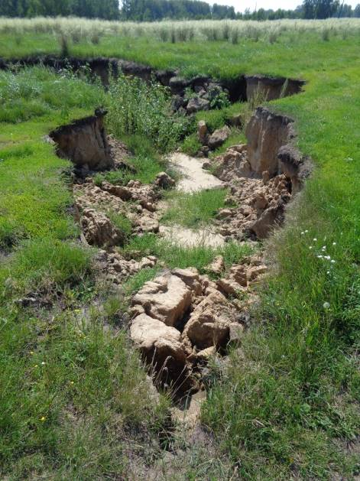 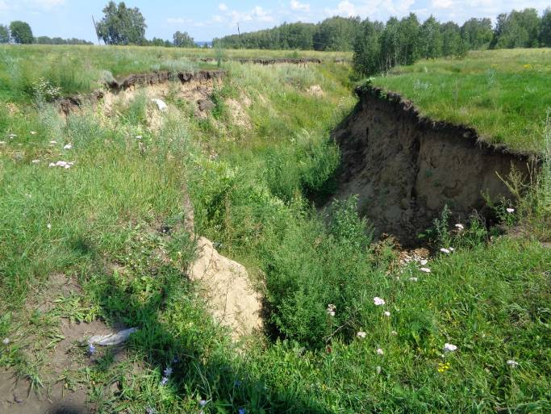
Рис. 19 Растущие овраги длиной 140-145 м на северной окраине с. Кирза, Новосибирская область
В 600 м северо-восточнее, обследован развивающийся овраг длиной 9 м, шириной 5,3 м, глубиной вреза – 8-10 м. Борта обрывистые, обваливаются, наблюдаются трещины отседания с шириной раскрытия до 10-25 см и размером 0,6*1,2 м. Рост вершин, обследованных 3 оврагов в 2017 г., составил порядка 2-3 м.
За юго-западной окраиной с. Спирино прослеживаются 4 растущих оврага длиной от 3,1 до 28 м, шириной у устья 5-15 м, у вершины 3,2-4,7 м, расположенных на расстоянии от 20 до 470 м друг от друга. Глубина вреза – от 2,5 до 6 м. Борта обрывистые, обрушаются, наблюдаются трещины отслоения. Вершины оврагов представляют собой водобойный колодец глубиной 10-1,5 м. Скорость отступания вершин оврагов оценить трудно, но вертикальные борта, интенсивно обрушивающиеся и практически не задернованные, говорят о достаточно активном их развитии. Отступание вершин оврагов составляет 2-3 м/год.
Кемеровская область. В с. Поломошное длина оврага достигает 45-50 м, ширина от 15 до 40 м, глубина вреза – от 5-10 до 15 м. Выше по склону вдоль трещины отрыва началось зарождение нескольких оврагов.
Плоскостная эрозия
Республика Тыва. В сентябре зафиксирована активизация процессов плоскостной эрозии на участках а/дороги Бояровка–Тоора-Хем (6-8, 9, 10, 11, 102-156 км) и участке а/дороги Кызыл – Госграница (238-240 км), связанная с продолжительными осадками.
Обвалы, осыпи
Республика Алтай. Перевал Кату-Ярык представляет собой спуск в виде серпантина с Улаганского нагорья в долину р. Чулышман по крутому борту долины (Рис. 19). Склон крутой, уклоны 25-40º, превышение высот составляет 500-550 м. Склон сложен отложениями ледникового комплекса с маломощным чехлом склоновых осадков, имеются многочисленные выходы коренных пород. Участок перевала испытывает негативное воздействие процессов плоскостной эрозии, обвалов, осыпей, камнепадов. Негативное воздействие ЭГП приводит к частичному размыву полотна дороги, либо к избыточной аккумуляции наносов на полотно дороги в виде конусов, шлейфов материала обвалов, смыва и т.д. Процессы в активной стадии развития на участке протяженностью 2,6 км.
На участке дороги Р-256, 860-870 км выделено 8 проявлений ЭГП, в том числе 2 участка развития гравитационно-эрозионных процессов, участок развития оползневых процессов, 5 участков развития обвальных и осыпных процессов. Негативное воздействие ЭГП на автомагистраль выражается в размыве мостовых опор и дамб обвалования около мостов, в мелком пересыпании дорожного полотна осыпным материалом, в камнепадах со склонов осыпей и скальных выходов трещиноватых пород. Потенциальную опасность представляют оползни, языки которых спускаются к Чуйскому тракту. При переувлажнении склонов и активизации оползневых процессов возможен сход оползней-потоков до автомагистрали. Активность ЭГП, в основном, низкая и средняя, на оползневом участке – высокая. Суммарная протяженность всех участков составляет 2115 м, пораженность обследованного участка дороги – 21 %.
Республика Хакасия. 21 сентября 2017 г. на уч. а/дороги Саяногорск–Черемушки (18 км) произошел сход скального грунта на дорожное полотно. Пострадавших нет. Движение транспорта осуществлялось реверсивным способом по одной полосе.
Забайкальский край. Уч. ж.д. Чита-Забайкальск, перегон Седловая-Бурятская. Выемка под железнодорожное полотно имеет общую длину 3,5 км, максимальная глубина ее достигает 60 м. Выемкой вскрываются рифейские кристаллические сланцы ононской свиты и ультрамилониты (Рис. 20). При строительстве железнодорожной выемки были вскрыты многочисленные зоны повышенной трещиноватости горных пород, связанные с тектоническими нарушениями. Кроме того, снятие нагрузки на скальные грунты при ее сооружении сопровождалось их частичным разуплотнением, что привело к образованию дополнительных трещин. Выветриванию горных пород способствуют атмосферные осадки и сезонные, а в весенний-осенний периоды - суточные циклы промерзания-оттаивания воды в открытых трещинах. В результате выветривания скальных грунтов на бермах и дне выемки формируются осыпи и обвалы, чему способствуют и сотрясения поверхности, возникающие из-за движения поездов (Рис. 21).
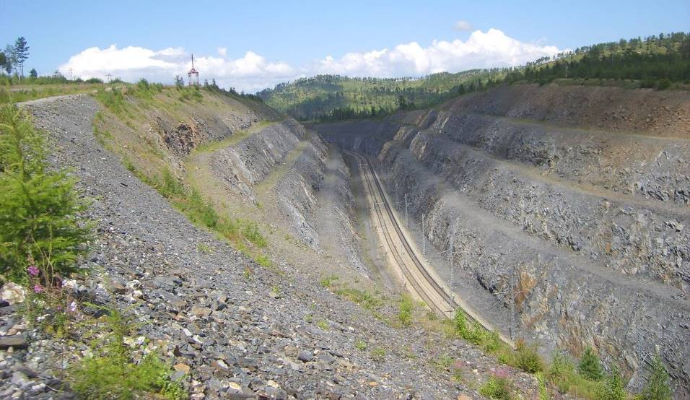
Рис. 20 Железнодорожная выемка на перегоне между станциями Седловая-Бурятская, Забайкальский край
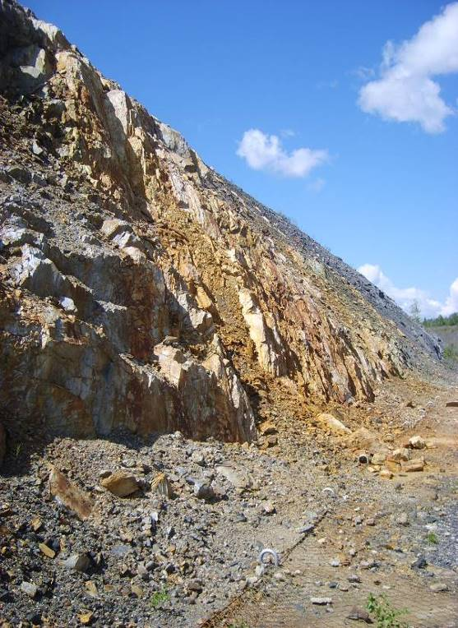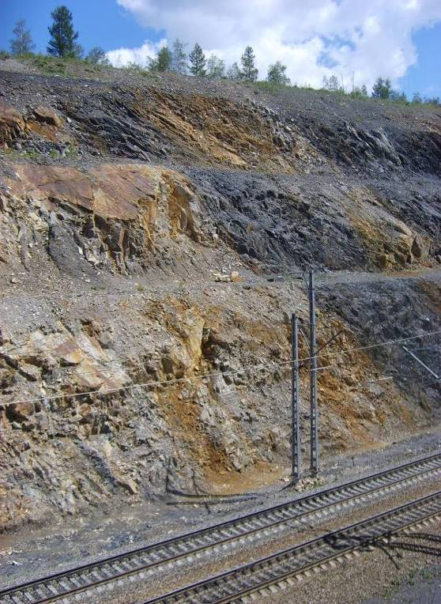
Рис. 21 Осыпи на бермах и дне железнодорожной выемки, Забайкальский край
Оседание поверхности над горными выработками
Забайкальский край. Процессы оседания поверхности над горными выработками на уч. Тасеевское шахтное поле наблюдаются давно и имеют размеры от первых десятков метров до первых сотен. Кроме того, на участке встречаются и вновь образованные провалы диаметром 0,8 м и видимой глубиной до 1,5 м.
Эоловая аккумуляция
Забайкальский край. Уч. Акатуйский рудник. «Хвосты» не затоплены, наблюдается интенсивное эоловое развеивание и вынос песчаного материала за пределы плотин. Высота эоловых бугров достигает 0,3 м. Шлейф, переотложенных в результате эолового развеивания хвостов, образовался перед дамбой высотой до 7 м и за дамбой нижнего и среднего прудов-накопителей. На дамбах, разделяющих отстойники хвостохранилища, эоловые формы представлены в виде мелких гряд - ряби (Рис. 22а). Вынос ветром токсичного шлама за пределы хвостохранилища заражает почво-грунты соединениями тяжелых металлов на прилегающей территории (Рис. 22б). Центр с. Новый Акатуй находится в 700 м, а северо-восточная его часть - в 200 м от дамбы нижнего пруда-накопителя хвостохранилища.
Уч. Горхонское рассыпное месторождение золота. Техногенное воздействие на геологическую среду во время разработки россыпи привело к активизации эоловых процессов (Рис. 23), которые в естественных условиях были вялотекущими.
Республика Бурятия. Местность Пески. Пески, перемещаясь от берега оз. Байкала вглубь суши, задерживаются кустами растений, образуя собой беспорядочно разбросанные небольшие бугры высотой 0,2-0,5 м. Расстояние движущихся песков до дороги республиканского значения составляет около 30 м.
Суффозионные процессы
Кемеровская область. Уч. с.Березово-1. В связи с уплотнением насыпных грунтов проседание продолжается, просадка поверхности фиксируется визуально. Диаметр проседаемой поверхности увеличился до 15 м. Новых суффозионных провалов не образовалось.

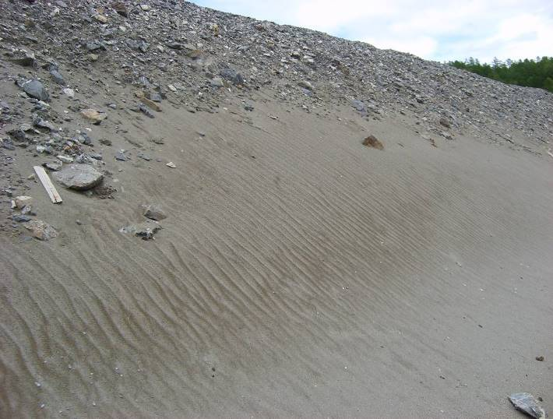  а) | 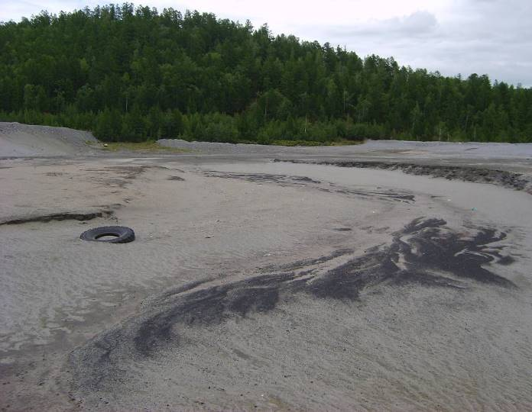  б)
Рис 22 Эоловые отложения на дамбе (а) и на территории рудника, уч. Акатуйский рудник, Забайкальский край
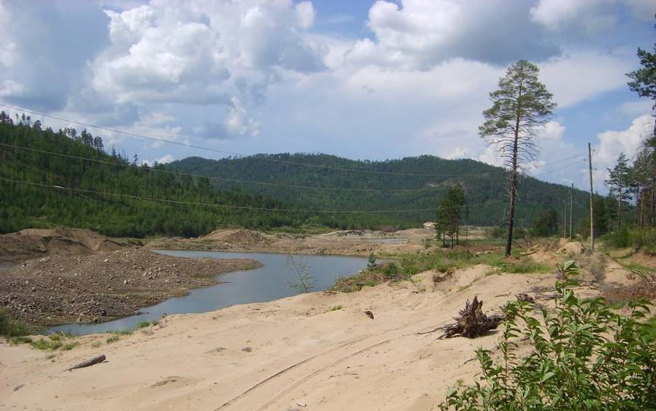
Рис. 23 Эоловые процессы на участках с поврежденным почвенно-растительным слоем, уч. Горхонское рассыпное месторождение золота, Забайкальский край
Процессы подтопления
Республика Бурятия. В с. Уладый подтопление грунтовыми водами домов №№ 23, 25-37по ул. Верховская наблюдалось с мая 2017 г.
Республика Хакасия. В г. Черногорск анализ уровенного режима по скважинам наблюдательной сети показал, что на момент обследования для южной части города (скв. 756 и 757) наблюдалось повышение уровней с июня по август - от 2,18 м до 2,04 м и от 3,32 до 3,05 м соответственно (выше уровней аналогичного периода 2016 г. на 0,32-0,81 м), для юго-восточной части (скв. 752) – от 3,12 м до 2,73 м, что выше значений в среднем на 0,21 м относительно аналогичного периода 2016 г. Столб воды в погребах и подвалах от 0,3 до 1,2 м.
Активные процессы подтопления отмечаются на отдельных участках г. Абакан. Так по ул. Перятинская 9 подтоплению подвержен гаражный массив. Уровень воды в отдельных гаражах колеблется от 0,5-1 м от поверхности земли. По ул. Аскизская, 170, 174 подтопление отмечается периодически.
Кемеровская область. В п. Пригородный дома и приусадебные участки частного жилого сектора, расположенные на ул. Полевая, Садовая, Угловая, Зеленая, Центральная и многих других остаются подтопленными. Площадь подтопления составляет 6 кв. км. Часть жилых строений находится в состоянии, не пригодном для проживания. В основе причин подтопления лежат природные условия, которые осложнены многочисленными техногенными факторами (отсутствие дренажных сооружений, сброс технических вод предприятиями г. Кемерово, трасса водовода, проложенная через территорию населенного пункта и др.).
В с. Борисово на ул. Перспективная дренаж не обустроен. Перед домами находятся заболоченные участки. Площадь подтопления 8 кв. км.
В пгт. Краснобродский дренажный комплекс сооруженный для осушения юго-западной части населенного пункта работает с незначительной нагрузкой. Из трех дренажных скважин эксплуатируется одна, расположенная к наиболее пониженной части рельефа на ул. Ломоносова. Даже вблизи работающей скважины уровень ПВ находится выше поверхности земли. Территории, примыкающая к скважине заболочена. Уровень ПВ в колодце, обустроенном над скважиной, установился на глубине 1 м. Фундаменты домов и подвальные помещения домов юго-западной части населенного пункта по-прежнему подтоплены. Дренажная канава, проложенная вдоль окружной дороги и предназначенная для сбора стекающих поверхностных и ПВ сухая, функцию осушения не выполняет. Площадь подтопления составляет 2 кв. км.
В п. Школьный подтопление наблюдается на приусадебных участках и жилых домов №№ 12, 23, 25 и 27 по ул. Советская. Выше приусадебных участков расположен заболоченный участок рельефа. Природные гидрогеологические условия на территории п. Школьный (естественный режим стока и дренирования территории) нарушены. Все сооружения населенного пункта, в особенности автомобильные дороги, расположены поперек направления потоков, создают преграды для свободного стока. Выше по потоку подземных и поверхностных вод сформирована область их подпора, чем и обусловлено подтопление жилых домов.
На территории Новосибирской области, на подтапливаемой территории после прохождения максимума в конце апреля-мае, отмечалось постепенное снижение уровней до конца сентября в среднем на 0,14 м в г. Бердске, на 0,88-1,45 м в гг. Новосибирске, Татарске, Барабинске, с. Багане. На фоне их летне-осеннего снижения фиксировались подъёмы со средней амплитудой 0,15-0,43 м в Барабинске, Татарске и Бердске. На конец сентября в с. Багане и г. Новосибирске уровни были выше предвесенних минимумов в среднем на 0,12-0,33 м, в гг. Татарске и Барабинске – на 0,53-0,6 м, в г. Бердске – на 1,26 м.
В пгт. Чистоозёрное по опросным данным начало активизации подтопления ежегодно приходится на конец марта-начало апреля и продолжается до конца мая-июня, при затяжной дождливой погоде не прекращается летом и осенью. В весенне-летний период на преобладающей территории посёлка глубина залегания зеркала грунтовых вод составляет менее 1 м. Максимальный уровень воды часто в этот период достигает поверхности земли. На период обследования (5-6 июля) на ул. Рабочая, Матросова, Маяковского, Некрасова, Чапаева, Зоново, Свердлова, Олега Кошевого многие заглублённые объекты – погреба, канализационные люки, подвальные помещения частного жилого сектора – были подтоплены. В подтопленном состоянии находится большая часть водопроводящих коммуникаций, что способствует быстрому их износу, частым авариям. Много покосившихся и брошенных домов (Рис. 24). Происходит переувлажнение пониженных мест, заболачивание межгривных понижений (Рис. 25). Борьба с подтоплением на территории посёлка практически не ведётся. Открытая водосточная сеть развита недостаточно и находится в запущенном состоянии.
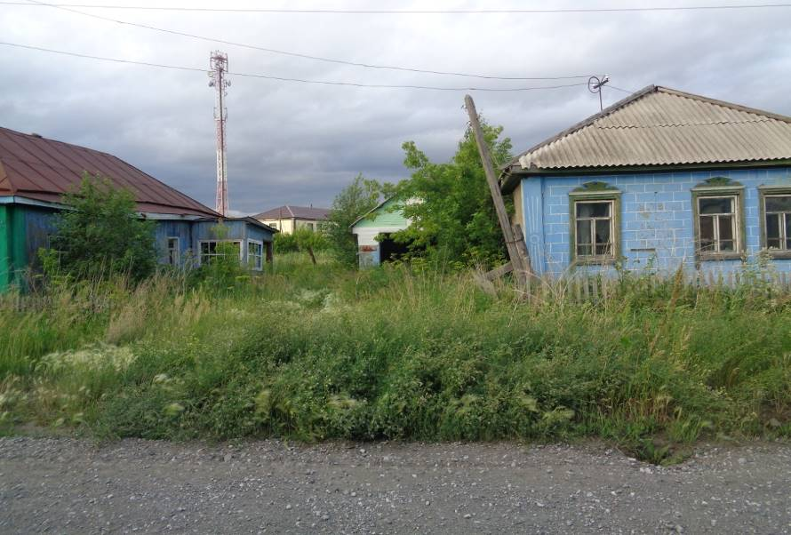
Рис. 24 Брошенные дома по ул. Чапаева, пгт. Чистоозёрное, Новосибирская область
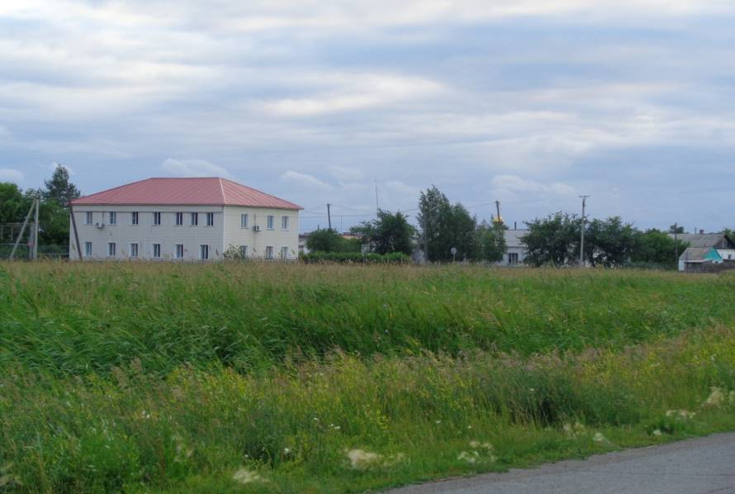
Рис. 25 Заболачивание территории по ул. Гагаринская и Кооперативная, пгт. Чистоозёрное, Новосибирская область
В г. Купино по опросным данным в настоящее время более всего подвержены подтоплению грунтовыми водами северная часть города (ул. Мичурина, Бельского, Р. Люксембург, Садовая, Партизанская). Начало его активизации ежегодно приходится на март и продолжается до конца апреля-мая, при затяжной дождливой погоде не прекращается летом и осенью. В весенне-летний период глубина залегания зеркала грунтовых вод составляет менее 0,5 м. Максимальный уровень воды часто достигает поверхности земли, все погреба и подполья частных домов подтоплены. На период обследования в начале июля 2017 г. уровень грунтовых вод отмечается на глубине до 1 м. Осушение города осуществляется открытым способом по двум магистральным каналам. Жители отмечают, что с вводом в эксплуатацию осушительной системы ситуация значительно улучшилась.
ЗАКЛЮЧЕНИЕ
Основными геологическими процессами, приводящими к негативному воздействию на здания и сооружения, нарушению жизнедеятельности населения в отчетный период являлись гравитационно-эрозионные процессы, оползневые процессы, овражная и плоскостная эрозия, подтопление.
В целом по СФО в отчетный период было зафиксировано 93 случая активизации экзогенных геологических процессов, все проявления носят локальный характер (Табл. 1).
Максимальное число случаев активизации ЭГП отмечено на территории Республики Алтай – 17 случаев. В Кемеровской области зафиксировано 13 случаев, Красноярском крае – 11 случаев, Республике Тыва – 10 случаев, Забайкальском крае, Новосибирской, Омской областей – по 9 случаев, Томской области – 7 случаев. На территории республик Бурятия и Хакасия зафиксировано по 4 случая проявления ЭГП.
С наибольшей частотой в отчетный период проявлялись процессы гравитационно-эрозионного комплекса – 39 проявлений, овражной эрозии – 26 проявлений. Проявления подтопления отмечено в 17 случаях, оползневых процессов – 13 случаев, плоскостной эрозии – 7 случаев, обвальных, суффозионных процессов, эоловой аккумуляции, процессов оседания земной поверхности – от 1 до 4 случаев (Табл. 1).
В результате активизации ЭГП в III-ом квартале 2017 г. было выявлено негативное воздействие процессов на объекты хозяйствования в 15-ти городах и 24 сельских населенных пунктах, 16 дорогах.
На территории Алтайского края, Иркутской области проявления опасных ЭГП, угрожавших населенным пунктам и хозяйственным объектам, не выявлены.

